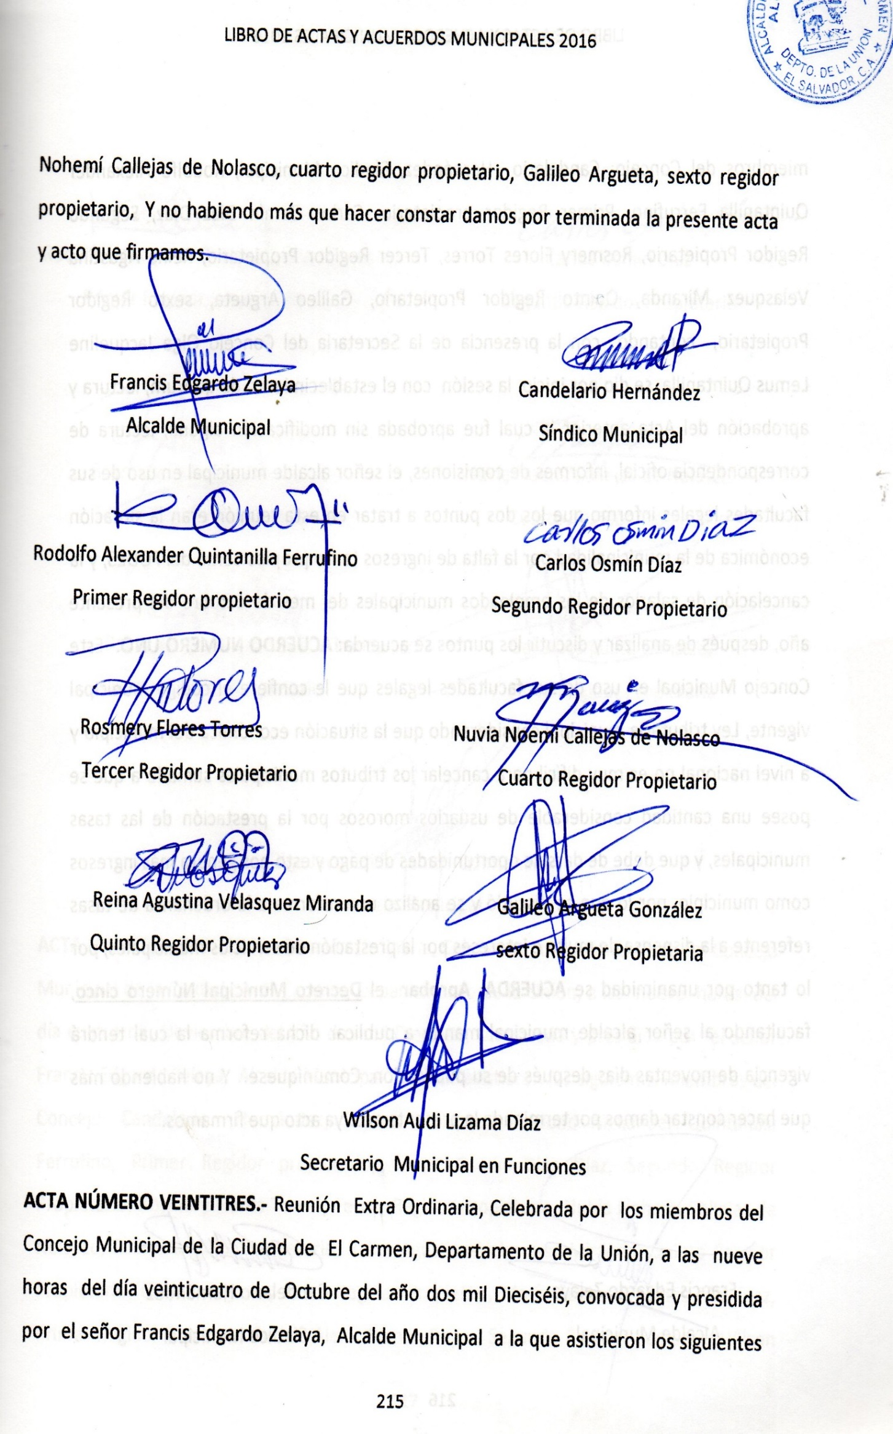

ACTA NÚMERO VEINTITRES.- Reunión Ordinaria, Celebrada por los miembros del Concejo Municipal de la Ciudad de El Carmen, Departamento de la Unión, a las nueve horas del día cuatro de Noviembre del año dos mil Dieciséis, convocada y presidida por el señor Francis Edgardo Zelaya, Alcalde Municipal a la que asistieron los siguientes miembros del Concejo: Candelario Hernández, Síndico Municipal, Rodolfo Alexander Quintanilla Ferrufino, Primer Regidor propietario, Carlos Osmín Díaz Díaz, Segundo Regidor Propietario, Rosmery Flores Torres, Tercer Regidor Propietario, Nubia Nohemí Callejas de Nolasco, Cuarta Regidor Propietario, Reina Agustina Velasquez Miranda, Quinto Regidor Propietario, Galileo Argueta, Sexto Regidor Propietari, María Suyapa Fuentes Martínez, Primer Regidor Suplente, Gerber Alexis Blanco Reyes, Segundo Regidor Suplente, Wilson Audi Lizama Díaz, Tercer Regidor Suplente, Suleyma Yanira Amaya Fuentes, Cuarto Regidor Suplente, con la presencia de la secretaria del Concejo Olga Jacqueline Lemus Quintanilla, se dio por inicio la sesión con el establecimiento de quórum, lectura y aprobación del Acta anterior la cual fue aprobada sin modificación alguna, lectura de correspondencia oficial, informes de comisiones, después de analizar y discutir los puntos se acuerda: ACUERDO NUMERO UNO.- Este Concejo Municipal en uso de sus facultades legales que le confiere el código municipal vigente, y a propuesta del señor alcalde municipal es necesario realizar una reforma a la ordenanza de tasas municipales para dejar sin efecto algunos literales de otros decretos municipales, para lo cual se propone el DECRETO NÚMERO SEIS, de la siguiente manera: EL CONCEJO MUNICIPAL DE EL CARMEN DEPARTAMENTO DE LA UNION.
CONSIDERANDO:
- Que de acuerdo con el Art. 203 y 204 numeral 1 y 5 de la Constitución de la República es competencia de los Municipios crear, modificar y suprimir tasas y contribuciones especiales, por la prestación servicios públicos municipales, en las materias de su competencia y la prestación de los servicios.
- Que conforme a los Art. 3 y 30 numeral 4 Y 21 del Código Municipal es facultad del Concejo Municipal emitir los acuerdos de creación modificación y supresión de tasas por los servicios que brinda la municipalidad.
- Que la Ley General Tributaria Municipal en su Art. 77 estipula que compete a los municipios emitir ordenanzas, reglamentos y acuerdos para normar la Administración Tributaria Municipal.
- Que las tasas vigentes establecidas en la ordenanza Reguladora de Tasa por Servicios Municipales, según decreto número 3 publicado en el diario oficial de fecha 25 de octubre de 2016 no se encuentran acordes al marco constitucional por lo que para evitar vulneraciones a los derechos los contribuyentes es procedente adecuarla al mismo.
POR TANTO:
En uso de las facultades que le confiere el Código Municipal y la Ley General Tributaria
Municipal.
DECRETA:
LA REFORMA A LA ORDENANZA SOBRE TASAS POR SERVICIOS MUNICIPALES DEL MUNICIPIO DE EL CARMEN DEPARTAMENTO DE LA UNION.
Art. 1 Modificase el art. 1 numeral 1 literal a) de la Ordenanza de tasas por servicios municipales de la siguiente manera:
OBJETO
Art. 1. La presente Ordenanza tiene por objetico regular las TASAS MUNICIPALES a cobrarse por el Municipio de la Ciudad del Carmen, teniéndose por tales, aquellos
tributos que se generen en razón de los servicios de naturaleza administrativa o jurídica por el municipio.
Art. 2 Modificase el art. 7 en su numeral 13 referente al uso de suelo y subsuelo, en su
literal a) de la siguiente manera:
13 DERECHOS DEL USOS DEL SUELO Y SUBSUELO a) Por mantener instalado en la jurisdicción del municipio cada uno al mes:
- Por mantener poste de energía eléctrica, en la jurisdicción del municipio
cada uno al mes….. $ 13.00
- Por mantener poste telefonía y televisión por cable en la jurisdicción del
municipio cada uno al mes…………………………………………………………. $ 1.00

Derogase todas las tasas municipales referentes a postes de telefonía publicadas
anteriormente a esta reforma.
Art. 3 Derogase del art. 7 de las tasas por servicios municipales en su numeral 13
referente al derecho de uso de suelo y subsuelo el literal e) referente a las
antenas, torres o estructuras metálicas en numeral 2) con señal de telefonía
celular, publicada en el diario oficial del 3 de septiembre de 2004
Art. 4 Derogase del art. 7 de las tasas por servicios municipales en su numeral 13
referente al derecho de uso de suelo y subsuelo el literal a) Por mantener
instalado en la jurisdicción del municipio cada uno al mes, numeral 3 referente a
mantener poste telefonía en la jurisdicción del municipio, publicada en diario
oficial del 25 de octubre de 2016
Art. 5: La presente ordenanza entrará en vigencia a los ocho días siguientes de la
publicación en el diario oficial. ACUERDO NÚMERO DOS.- Este Concejo Municipal en uso de sus facultades legales que le confiere el código municipal vigente considerando que es una atribución nuestra según la Ley AFI la creación de la comisión de presupuesto municipal para el ejercicio 2017, después de analizar el punto se ACUERDA: integrar dicha comisión por Licda. Silvia Esmeralda Cruz de Quintanilla, contadora, Daniel Humberto Segovia, tesorero, Arq. Gloria Mariela González de Cruz, jefe de la UACI, Señor Francis
Edgardo Zelaya, alcalde Municipal, señor Candelario Hernández, Miembro del Concejo Municipal, Sra. Olga Jacqueline Lemus Secretaria Municipal, quienes tendrán a su cargo la elaboración del borrador del presupuesto para proponerlo al concejo Municipal a efectos de aprobación. Notifíquese. ACUERDO NUMERO TRES.- Este Concejo Municipal en uso de las facultades legales que le confiere el código municipal vigente y considerando que se está realizando el proceso de : CP-01/2015/ C2.5/AMEC- “ADQUISICIÓN DE MOBILIARIO
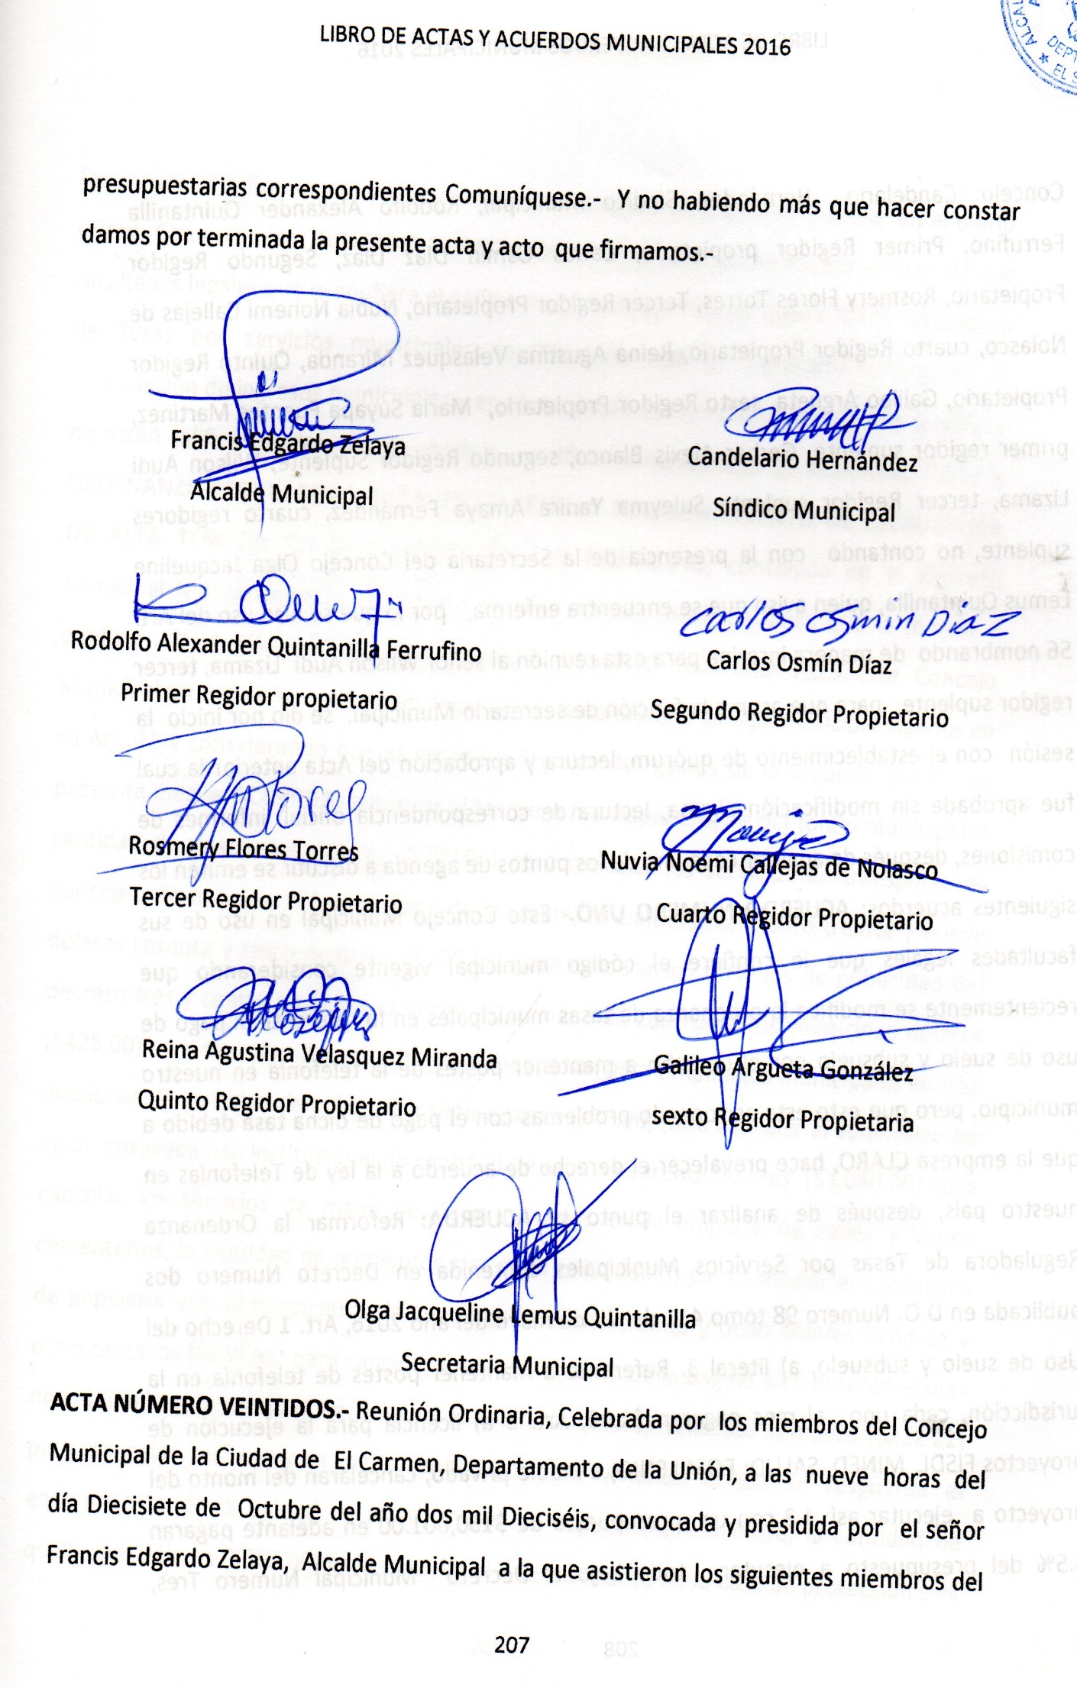
Y EQUIPO PARA LA OFICINA DE GESTIÓN DEL RIESGO MUNICIPIO DE CARMEN DEPARTAMENTO DE LA UNION, pero que los recursos asignados para la adquisición de mobiliario y equipo mediante el componente C2.5 PFGL, no son suficientes para cancelar en su totalidad la adquisición, según ofertas presentadas por la empresa participante es por la cantidad de tres mil cien dólares ($3,100.00) por tanto se ACUERDA: Aportar una contra partida municipal por la cantidad de novecientos cincuenta y cinco dólares ($955.00) y poder adquirir dicho mobiliario y equipo, autorizando al señor alcalde municipal dichos fondos sean invertidos del fondo 75% FODES Inversión, remítase este acuerdo a donde corresponde y realícese todos los trámites ante el FISDL. Notifíquese. ACUERDO NÚMERO CUATRO.- Este Concejo Municipal en uso de sus facultades legales que le confiere el código municipal vigente considerando que el señor tesorero municipal informa que es necesario cancelar compromisos administrativos de los primeros 15 días del mes, después de analizar y en base al Art. 91 del código municipal vigente se ACUERDA: autorizar al señor tesorero municipal erogue del fondo municipal las siguientes cantidades: ciento veinte dólares ($120.00) para cancelar contra partida por la entrega de medicamentos a FUSAL, quinientos dólares ($500.00) para cancelar viáticos del mes de octubre del señor alcalde, la cantidad de trescientos dólares ($300.00) para cancelar el segundo pago por el suministro de 4 canopis, ciento once dólares ($111.11) para cancelar los servicios de mano de obra en limpieza de la cancha del Gavilán mes de octubre, la cantidad de ciento cincuenta dólares ($150.00) para cancelar servicios de cable mes de octubre, la cantidad de quinientos dólares ($500.00) para cancelar el suministro de dos ataúdes entregados a personas de escasos recursos, la cantidad de cincuenta y seis dólares ($56.00) para cancelar la publicación del Decreto Seis, la cantidad de setenta y cinco dólares ($75.00) para cancelar los servicios de cambio de chapa de las oficinas de UACI , la cantidad de trescientos cincuenta dólares ($350.00) para cancelar servicios de mantenimiento y soporte técnicos a la red interna de Computadoras, trescientos dólares ($300.00) para cancelar el suministro de 150 almuerzos utilizados en reunión de Cantón Caulotillo, la cantidad de ciento setenta dólares ($170.00) para cancelar los servicios de mano de obra de manera eventual por limpieza en el malecón, mes de octubre, la cantidad de Ocho mil setecientos dólares ($8,700.00) para cancelar liquidación del proyecto: Mejoramiento y conformación en calle Caserío el 25 de Cantón El Gavilán, a la empresa OBRAS S.A de C.V, la cantidad de doscientos cincuenta dólares ($250.00) para cancelar los servicios de mano de obra en limpieza de calle a Cantón el Tejar, la cantidad de seiscientos cincuenta y nueve dólares noventa y un centavos ($659.91) para cancelar el suministro de combustible durante mes de agosto, la cantidad de ciento treinta y ocho dólares ochenta y ocho centavos ($138.88) para cancelar el mantenimiento de la pagina web, la cantidad de setecientos cincuenta dólares ($750.00) para cancelar los servicios de pintura en cementerio general de esta ciudad, quinientos ochenta y dos dólares cincuenta centavos ($582.50) para cancelar el suministro de alimentos para los empleados municipales durante octubre y noviembre, la cantidad de trescientos cincuenta y cinco dólares ($355.00) por el mantenimiento de baterías y ups, para las computadores de las diferentes unidades, la cantidad de ochocientos noventa y ocho dólares treinta y seis centavos ($898.36) para cancelar factura de suministro de material eléctrico, la cantidad de setenta y seis ($76.00) dólares para cancelar el suministro de agua uso administrativo, la cantidad de treinta dólares ($30.00) para cancelar el suministro de refrigerios utilizados en la graduación de kínder en caserío el Amatillo, la cantidad de doscientos cincuenta dólares ($250.00) para cancelar el servicio de transporte entrega de abono, la cantidad de setecientos noventa y cuatro dólares cincuenta y un centavos ($794.51) para cancelar el suministro de combustible mes de septiembre, cada uno de estos gastos se aplicaran a las cifras presupuestarias correspondientes Comuníquese. ACUERDO NUMERO CINCO.- Este Concejo Municipal en uso de sus facultades legales que le confiere el código municipal vigente en su Art. 91 considerando que se están ejecutando el proyecto: TORNEO MUNICIPAL DE FUTBOL 2016, MUNICIPIO EL CARMEN DEPARTAMENTO DE LA UNION. y es necesario cancelar el los servicios de arbitraje, después de analizar la información se ACUERDA: autorizar al señor tesorero municipal erogue del fondo asignado al referido proyecto la cantidad ciento sesenta y cinco dólares ($165.00) y se preceda a cancelar los servicios antes mencionados, gastos que se aplicaran a las cifras presupuestarias correspondientes Comuníquese.- ACUERDO NUMERO O SEIS.- Este Concejo Municipal en uso de sus facultades legales que le confiere el Código Municipal vigente en su Art. 91 considerando que se ha recibido de parte Tesorería municipal informe que los Ingenieros: Jose Alberto Salamanca Laínez, supervisor del Proyecto: Mejoramiento y conformación de Calle hacia Cantón la Cañada, y Arq. Leydi Yasmin Ventura de Hernández, formuladora de la Carpeta técnica del proyecto Apertura de Calle y conformación y balastado en Cantón Salalagua, quienes solicitan s eles pague dichos servicios, después de analizar la información se ACUERDA: autorizar al señor tesorero municipal erogue del fondo asignado a cada proyecto antes mencionado y se proceda a cancelar así: 1.- La cantidad de dos mil trescientos cincuenta ($2,350,00) al Ing. Jorge Alberto Salamanca, 2.- la cantidad de dos mil seis dólares cuarenta y dos centavos ($2,006.42) a la Arq. Leydi Yasmin Ventura de Hernández, gastos que se aplicaran a las cifras presupuestarias correspondientes, comuníquese. ACUERDO NÚMERO SIETE.- Este Concejo Municipal en uso de sus facultades legales que le confiere el Código Municipal vigente en su Art. 91 considerando que se realizo una evaluación técnica para presentar al FISDL por la ejecución del proyecto Construcción de Puente sobre el rio Caserío El centro a Barrio San Pedro, de Cantón Olomega, bajo programa PFGL, y aun no se ha cancelado se ACUERDA: autorizar al señor tesorero municipal erogue del fondo 75% FODES inversión la cantidad de un mil doscientos dólares ($1,200.00) y se proceda a cancelar dicho servicio al Ing. Jorge Alberto Salamanca Láinez, gasto que se aplicara a las cifras presupuestarias correspondientes. Comuníquese. ACUERDO NÚMERO OCHO.- Este Concejo Municipal en uso de sus facultades legales que le confiere el código municipal vigente en su Art. 91 y teniendo informe de tesorería que es necesario cancelar el suministro de material selecto utilizado en bacheo de calles de los cantos y caseríos, que han solicitado se les coloque material a raíz de la salida del invierno, después de analizar el punto se ACUERDA: Autorizar al tesorero municipal erogue del fondo 75% FODES Inversión la cantidad de dos mil ochocientos noventa dólares ($2,890.00) y se proceda a cancelar el suministro de material selecto colocado en cada caserío y cantón al señor Francisco Nolasco Flores, gasto que se aplicara a las cifras presupuestarias correspondientes. Comuníquese. ACUERDO NUMERO NUEVE.- Este Concejo Municipal en uso de sus facultades legales que le confiere el código municipal vigente y considerando que el jefe de la UACI, ha informado que el Ing.: Francisco Eliu Méndez Villalta, SUPERVISOR del proyecto: CONCRETO HIDRAULICO EN TRAMO DE CALLE ENFRENTE A OJO DE AGUA EN CASERIO EL ACHIOTAL, CANTON EL PICHE ,MUNICIPIO DE EL CARMEN DEPARTAMENTO DE LA UNION, solicita se le cancele dichos servicios prestados, después de analizar y discutir el punto se ACUERDA: Autorizar al señor Tesorero Municipal erogue del fondo 75% FODES inversión la suma de dos mil doscientos setenta y cinco dólares ($2,275.00) y se preceda a cancelar dichos servicios, gasto que se aplicara a las cifras presupuestarias correspondientes. Comuníquese. ACUERDO NUMERO DIEZ.- Este Concejo Municipal en uso de sus facultades legales que le confiere el Código Municipal vigente en su Art. 91 considerando que se ha recibido de parte de la empresa AGUILAR ROMERO S.A de C V, la factura No 0248, mediante la cual solicita se le cancele la estimación final de la ejecución del proyecto: EMPEDRADO FRAGUADO SUPERFICIE CONCRETEA, SECTOR EL BERRINCHE CANTÓN SALALAGUA, MUNICIPIO DE EL CARMEN, LA UNIÓN, después de analizar la información se ACUERDA: autorizar al señor tesorero municipal erogue del fondo asignado al proyecto antes mencionado la cantidad de tres mil quinientos sesenta dólares sesenta y cinco centavos ($3,560.65) y se en concepto liquidación final de dicha estimación solicitada, gasto que se aplicara a las cifras presupuestaria correspondiente, Comuníquese. ACUERDO NÚMERO ONCE .- Este Concejo Municipal en uso de sus facultades legales que le confiere el Art. 91 del código municipal considerando que existen gastos en la ejecución de algunos programas y es necesarios cancelar después de analizar el punto se ACUERDA: autorizar al señor tesorero municipal erogue del fondo asignado al proyecto: ACADEMIA MUNICPAL DE FUTBOL 2016, la cantidad de setecientos diez dólares ($710.00) para cancelar los servicios de técnicos mes de octubre, gasto que se aplicaran a las cifras presupuestarias correspondientes Comuníquese. ACUERDO NÚMERO DOCE.- Este Concejo Municipal en uso de sus facultades legales que le confiere el código municipal vigente en su art. 91 considerando que hay informe de parte del señor tesorero que es necesario cancelar los servicios de horas maquinas utilizadas en relleno de cementerio de Cantón Salalagua, después de analizar el punto se ACUERDA: se autoriza al señor tesorero municipal erogue del fondo 75% FODES INVERSION la cantidad de un mil ochocientos setenta y cinco ($1,875.00) para cancelar a Terracerías y transporte Fernando el servicio de 25 horas maquinas, gastos que se aplicara a las cifras presupuestarias correspondientes Comuníquese.- ACUERDO NÚMERO TRECE.- Este Concejo Municipal considerando que se están ejecutando varios proyectos y es necesario realizar pagos por lo tanto se ACUERDA: Autorizar al señor tesorero municipal traslade del fondo 75% FODES inversión a las cuentas siguientes: la suma de tres mil quinientos dólares ($3,500.00) a la cuenta de Academia de Futbol Municipal 2016 , la cantidad de dos mil quinientos dólares ($2,500.00) a la cuenta del proyecto: Recolección, transporte y disposición final de desechos sólidos 2016, y de esta forma contar con recursos disponible en cada uno de estos proyectos. ACUERDO NÚMERO CATORCE.- Este Concejo Municipal en uso de sus facultades legales que le confiere el Código Municipal vigente considerando que se ha recibido la carpeta del proyecto: PAVIMENTO HIDRÁULICO DE CALLE EN SECTOR EL AMATILLO DE CANTÓN EL GAVILÁN, MUNICIPIO DE EL CARMEN DEPARTAMENTO DE LA UNIÓN, para ser revisada y aprobada, después de haberse revisada la referida carpeta se ACUERDA: Dar por aprobada la carpeta en mención por la suma de treinta mil ciento cuarenta y siete dólares cincuenta y nueve centavos ($30,147.59) facultando al señor alcalde la ejecute con fondos del 75% FODES inversión se gire instrucciones al jefe de UACI que se realice el proceso de libre gestión para la contratación tanto de Realizador como de supervisor. Comuníquese se hace constar que Rodolfo Alexander Quintanilla se abstiene en la cancelación de los siguientes gastos servicios de transporte, alimentación, proyecto del Caserío el 25, tomados en los acuerdos No 4 y en el acuerdo número 14, El señor Galileo Argueta se abstiene en todos los acuerdos de egresos y en acuerdo número 14, la señora Nubia Nohemí Callejas de Nolasco se abstiene en los gastos de alimentación de Cantón Caulotillo, el acuerdo numero 14.- Y no habiendo más que hacer constar damos por terminada la presente acta y acto que firmamos.

ACTA NÚMERO VEINTICUATRO.- Reunión Ordinaria, Celebrada por los miembros del Concejo Municipal de la Ciudad de El Carmen, Departamento de la Unión, a las ocho horas del día diecisiete de Noviembre del año dos mil Dieciséis, convocada y presidida por el señor Francis Edgardo Zelaya, Alcalde Municipal a la que asistieron los siguientes miembros del Concejo: Candelario Hernández, Síndico Municipal, Rodolfo Alexander Quintanilla Ferrufino, Primer Regidor propietario, Carlos Osmín Díaz Díaz, Segundo Regidor Propietario, Rosmery Flores Torres, Tercer Regidor Propietario, Nubia Nohemí Callejas de Nolasco, Cuarto Regidor Propietario, Reina Agustina Velasquez Miranda, Quinto Regidor Propietario, Galileo Argueta, Sexto Regidor Propietario, María Suyapa Fuentes Martínez, Primer Regidor Suplente, Gerber Alexis Blanco Reyes, Segundo Regidor Suplente, Wilson Audi Lizama Díaz, Tercer Regidor Suplente, Suleyma Yanira Amaya Fuentes, Cuarto Regidor Suplente, con la presencia de la secretaria del Concejo Olga Jacqueline Lemus Quintanilla, se dio por inicio la sesión con el establecimiento de quórum, lectura y aprobación del Acta anterior la cual fue aprobada sin modificación alguna, lectura de correspondencia oficial, informes de comisiones, después de analizar y discutir los puntos se acuerda: ACUERDO NUMERO UNO.- Este Concejo Municipal en uso de sus facultades que le confiere el código municipal vigente, consientes que el edificio de la Alcaldía está dañado parte del techo, la pintura y hay plaga de ratones, por lo que se hace necesario darle mantenimiento y mejorar las condiciones, para tener un mejor ambiente de trabajo, después de analizar el punto se ACUERDA: Priorizar el proyecto: MANTENIMIENTO DEL EDIFICIO MUNICIPAL, facultando al señor alcalde municipal gire instrucciones al jefe de UACI, elabore el respectivo perfil para tener una certeza de la inversión. Comuníquese. ACUERDO NÚMERO DOS.- Este Concejo Municipal en uso de sus facultades legales que le confiere el código municipal vigente considerando que la cama del Camión cisterna municipal está en mal estado lo cual

